Comunicaciones Opticas

CAPITULO II

Ing. Juan Pablo Pallo Noroña, Mg

Universidad Técnica de Ambato

Octavo A

|  |  |
| --- | --- |
| Tipo de Fibra ópticas | |
| FIBRAS MULTIMODO | FIBRAS MONOMODO |
| Estas fibras permiten la propagación de múltiples modos para una misma longitud de onda, lo que implica que un haz de luz sigue trayectorias diversas. | En este tipo de fibra, la propagación se limita a un solo modo, lo que significa que la luz viaja prácticamente en paralelo al eje de la fibra. Esta característica ayuda a evitar retardos o dispersión causados por trayectorias multimodales. El principio es similar al de las fibras anteriores, pero en este caso, el diámetro del núcleo se reduce significativamente, llegando a ser tan solo de 5 a 10 micras. |
|  |  |

**2.1 Tipos de fibra óptica**

**2.2 Perfil del índice**

La descripción del perfil del índice en una fibra óptica consiste en una representación visual que muestra los valores del índice refractivo a lo largo de la fibra. El eje horizontal representa el índice refractivo, mientras que en el eje vertical se representa la distancia radial desde el centro del núcleo de la fibra.

**2.3 COMPARACIÓN DE LOS TRES TIPOS DE FIBRAS ÓPTICAS**

**2.3.1 FIBRA DE ÍNDICE DE ESCALÓN DE MODO SENCILLO**

**2.3.2 FIBRA DE ÍNDICE DE ESCALÓN MULTIMODO**

**2.3.3 FIBRA DE ÍNDICE GRADUADO MULTIMODO**

**2.4 RECOMENDACIONES DE LA ITU –T PARA FIBRAS ÓPTICAS.**

**2.5. ERROR DE CONCENTRICIDAD Y NO CIRCULARIDAD**

El error de concentricidad se refiere a la disparidad entre el centro del núcleo y el centro del revestimiento de la fibra óptica. Por otro lado, el error de no circularidad se aplica tanto al núcleo como al revestimiento y representa la relación entre los diámetros interno y externo de la fibra.

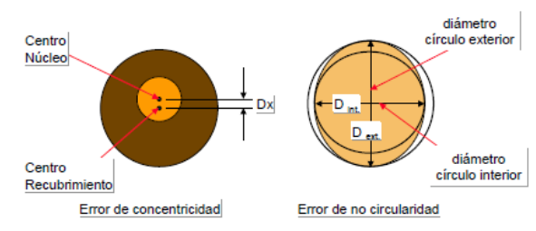

Ilustración 1 ERROR DE CONCENTRICIDAD Y NO CIRCULARIDAD

**2.6. COMPARACIONES TECNICAS DE LAS FIBRAS OPTICAS**

|  |  |  |  |
| --- | --- | --- | --- |
|  | Dimensiones | Dispersión | Atenuación |
| Monomodo | **9/125 um** | **Solo dispersión cromática** | **Baja** |
| Multimodo de índice gradual | **50/125**  **60/125** | **Dispersión modal y cromática** | **Media** |
| Multimodo de índice gradual | **50/125**  **60/125** | **Dispersión modal y cromática** | **Alta** |

**2.7. FIBRAS CON DISPERSIÓN MODIFICADA**

**2.8 FABRICACIÓN DE LAS FIBRAS DE VIDRIO**

Etapas principales

**2.8.1. TECNICA DE DEPOSICIÓN DE VAPOR**

**EJEMPLO DE FABRICACION**

**2.9. FABRICANTES DE FIBRA ÓPTICA EN EL MUNDO.**

|  |  |  |
| --- | --- | --- |
| PRODUCTO/SERVICIO | | PAIS |
| ALCATEL | Equipamiento para redes de telefonía fija y móvil y redes de datos. | Francia |
| LUCENT | Fue fundada en 2006 Proveedores-Fabricantes | Francia |
| ROCKWELL | Fue fundada en 1903 Tienen un amplio despliegue de Ethernet en el área de planta externa. | EEUU |
| O CORNING | Fue fundada en 1851 Primero en utilizar mediciones RML | EEUU |
| ARMTEX FIBRE | Fue fundada en 1979 Fabricación de laminados Tejidos técnicos para la industria de los compuestos de fibra óptica | CANADA |
| SCHOOT FIBRE OPTICS | Empresa tecnológica y servicios de información Manufacturación de la fibra óptica | REINO UNIDO |
| XERXES CORPORATION | Líder de la industria en el diseño, fabricación y venta de alta calidad de tanques de almacenamiento de fibra de vidrio y rentables para el petróleo. | MINEAPOLIS |
| GLASS FIBER REINFORCED | Esta empresa es líder en la fabricación de fibra de vidrio reforzando con plásticos especializados. | EEUU |
| PPG INDUSTRIES | Está relacionada con productos ópticos y materiales especializados. | CHINA EUROPA EEUU |
| HASTING FIBER GLASS PRODUCTS INC | Ofrecen todo tipo de herramientas relacionado a la fibra óptica | EEUU |
| ARGLASS | Ofrece la fibra de vidrio AR en el más alto contenido de óxido de circonio disponible. | EEUU |
| VETROTEX | Produce materiales de fibra de vidrio textiles para su utilización es muy diversas aplicaciones | EEUU |
| NIPPON SHEET GLASS | Empresa de vidrio más grande del mundo fundada en 1918. | JAPON |
| NORTH SPEACILITY FIBER.INC | Distribuidor basado en materiales de fibra de vidrio. | EEUU |

**2.10. CONSTRUCCIÓN DE LA FIBRA ÓPTICA**

**2.11 TENDIDO DE LA FIBRA ÓPTICA**

**TENDIDO ÁEREOAlternativas para el tendido**

**PROCEDIMIENTO DE INSTALACIÓN AÉREA**

**TENDIDO SUBTERRÁNEO**

**TENDIDO MARÍTIMO**

**2.12. EMPALMES Y CONECTORES**

**Tipos de Empalmes**

Ilustración 2 Empalme por Fusión

Ilustración 3 Empalme mecánico con gel

**Conectores ópticos**

Ilustración 4 Conector Mecánico

**2.13. CABLES DE FIBRA OPTICA**

La principal función de los cables ópticos es proporcionar robustez a las fibras ópticas para facilitar su manejo. Estos cables pueden constar de una sola fibra o múltiples fibras, y su estructura varía según la aplicación requerida.

Aunque no existen estándares específicos para cada tipo de cable óptico, en cada aplicación suele haber consenso sobre el tipo de cable a elegir. Sin embargo, la estructura general de cada cable óptico está ampliamente aceptada y utilizada.

**2.13.1. ESTRUCTURA BÁSICA DE UN CABLE**

**2.13.2. TIPOS DE CABLES**

**Las fibras se dividen en 2 grandes grupos**

**2.14 SELECCIÓN DE CABLE ÓPTICO**

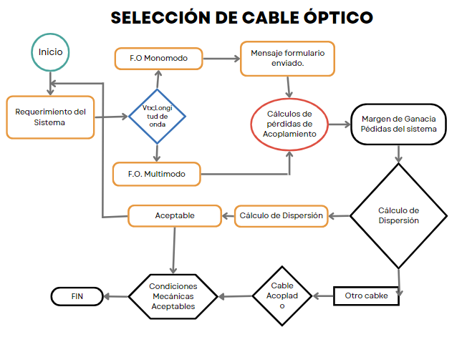

**Reactivos**

¿Cuál es una ventaja de las fibras de índice de escalón de modo sencillo en comparación con otros tipos de fibras?

¿Cuál es una desventaja de las fibras de índice de escalón de modo sencillo en términos de acoplar la luz?

¿Cuál es una ventaja de las fibras de índice de escalón multimodo en comparación con otros tipos de fibras?

¿Cuál es una desventaja de las fibras de índice de escalón multimodo en términos de distorsión de la señal?

¿Cuál es una característica de las fibras de índice graduado multimodo en comparación con otros tipos de fibras en términos de fabricación?

¿Cuál es el proceso utilizado para alcanzar el valor del índice de refracción del núcleo en la fabricación de fibras ópticas?

¿Qué ocurre durante el proceso de estiramiento en la fabricación de fibras ópticas y cómo se controla el diámetro de la fibra?

**Bibliografía**

[1] Admin, “Tipos de Fibra óptica,” Citelia, https://citelia.es/blog/tipos-fibra-optica-internet/ (accessed Jul. 17, 2023).